STOFFKREISLÄUFE
Viele Prozesse in Natur und Technik verlaufen in Kreisläufen. Wir stellen Dir hier einige davon kurz vor.

natürlicher Kohlenstoffkreislauf 1
Technischer Kalkkreislauf 2
Kalkbrennen 3
Natürlicher Kalkkreislauf 4
Wasserhärte 5
Stickstoffkreislauf 6
natürlicher Kreislauf des Wassers 8
Lexikon einiger Fachbegriffe 9
Quellenangaben und Hinweise 9

natürlicher Kohlenstoffkreislauf
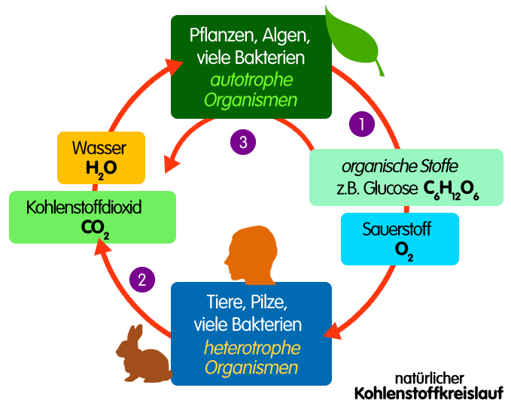

Erläuterungen zur Grafik
- 1 Fotosynthese autotrophe Organismen [grüne Pflanzen, Algen und einige Bakterien] produzieren mit Hilfe von Lichtenergie und Chlorophyll aus Kohlenstoffdioxid und Wasser organische Stoffe [z.B. Glucose (Traubenzucker)] sowie Sauerstoff
- 2 heterotrophe Ernährung Tiere, Pilze und viele Bakterien können nicht selbst organische Stoffe aus anorganischen bilden sie nehmen durch die Nahrung organische Stoffe auf; bei der Zellatmung [biologische Oxidation] werden die organischen Stoffe zu Kohlenstoffdioxid und Wasser abgebaut, um Energie zu erzeugen
- 3 heterotrophe Ernährung auch Pflanzen setzen einen Teil der organischen Stoffe in Energie um und bauen diese Stoffe wieder zu CO₂ und H₂O ab

Prinzip der Fotosynthese [1]
Gesamtreaktion
Kohlenstoffdioxid + Wasser Glucose [Traubenzucker] + Sauerstoff
6 CO₂ + 6 H₂O C₆H₁₂O₆ + 6 O₂ ; ΔH = +2870 kJ · mol ^{–1}
Bedingungen: Lichtenergie, Chlorophyll

Hinweis
mehr zum Stoffwechsel, z.B. zur Fotosynthese findest Du auf unserer gesonderten Fotosynthese-Seite im Bereich Ökologie

Prinzip der biologischen Oxidation (Zellatmung) [2,3]
Gesamtreaktion
Traubenzucker [Glucose] + Sauerstoff Kohlenstoffdioxid + Wasser + ENERGIE
C₆H₁₂O₆ + 6 O₂ 6 CO₂ + 6 H₂O ; ΔH = –2870 kJ · mol ^{–1}

Technischer Kalkkreislauf
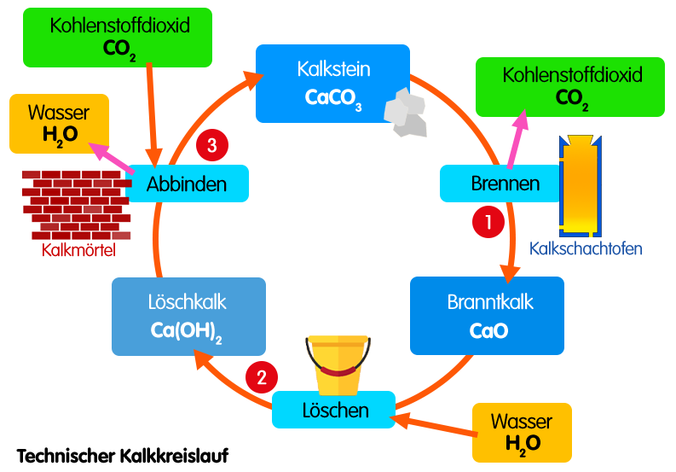

Erläuterungen zur Grafik
- 1 Kalkbrennen Kalkstein [Calciumcarbonat] wird im Kalkschachtofen thermisch zersetzt [bei rund 1000°C]; es entstehen Branntkalk [Calciumoxid] und Kohlenstoffdioxid
CaCO₃ CaO + CO₂ ; ΔH = +181 kJ · mol ^{–1}
- 2 Kalklöschen Branntkalk wird mit Wasser zur Reaktion gebracht; dabei entsteht Calciumhydroxid [Löschkalk]
CaO + H₂O Ca(OH)₂ ; ΔH = –65 kJ · mol ^{–1}
- 3 Abbinden von Kalkmörtel unter Einfluss des Kohlenstoffdioxids der Luft bindet der Kalkmörtel [Mischung aus Löschkalk Ca(OH)₂ und Sand] ab und wird fest, weil wieder Calciumcarbonat entsteht
Ca(OH)₂ + CO₂ CaCO₃ + H₂O ; ΔH = –x kJ · mol ^{–1}

Kalkbrennen
vereinfachte Darstellung des technischen Verfahrens

Ausgangsstoffe
Kalkstein [Calciumcarbonat CaCO₃]

Hilfsstoffe
Koks, Luft

Produkte
Branntkalk [Calciumoxid CaO], Kohlenstoffdioxid [CO₂]

Reaktionsbedingungen
hohe Temperatur [über 1000 °C], Normaldruck

chemische Reaktionen
thermische Zersetzung des Kalksteins [Kalkbrennen]
CaCO₃ CaO + CO₂ ; ΔH = +181 kJ · mol ^{–1}
Energieerzeugung durch Verbrennung von Koks
C + O₂ CO₂ ; ΔH = –393 kJ · mol ^{–1}
Reaktionsapparat  Kalkschachtofen  Arbeitsprinzipien  kontinuierliche Arbeitsweise  Reaktion laufen ständig ab  aber: diskontinuierliche Beschickung und Produktentnahme  Gegenstromprinzip  Stofffluss im Gegenstrom  [Feststoffe von oben nach unten, Gase von unten nach oben]  Kopplung exo- und endothermer Reaktionen  endotherme Hauptreaktion – daher Kopplung mit exothermer Reaktion zur Energieerzeugung | 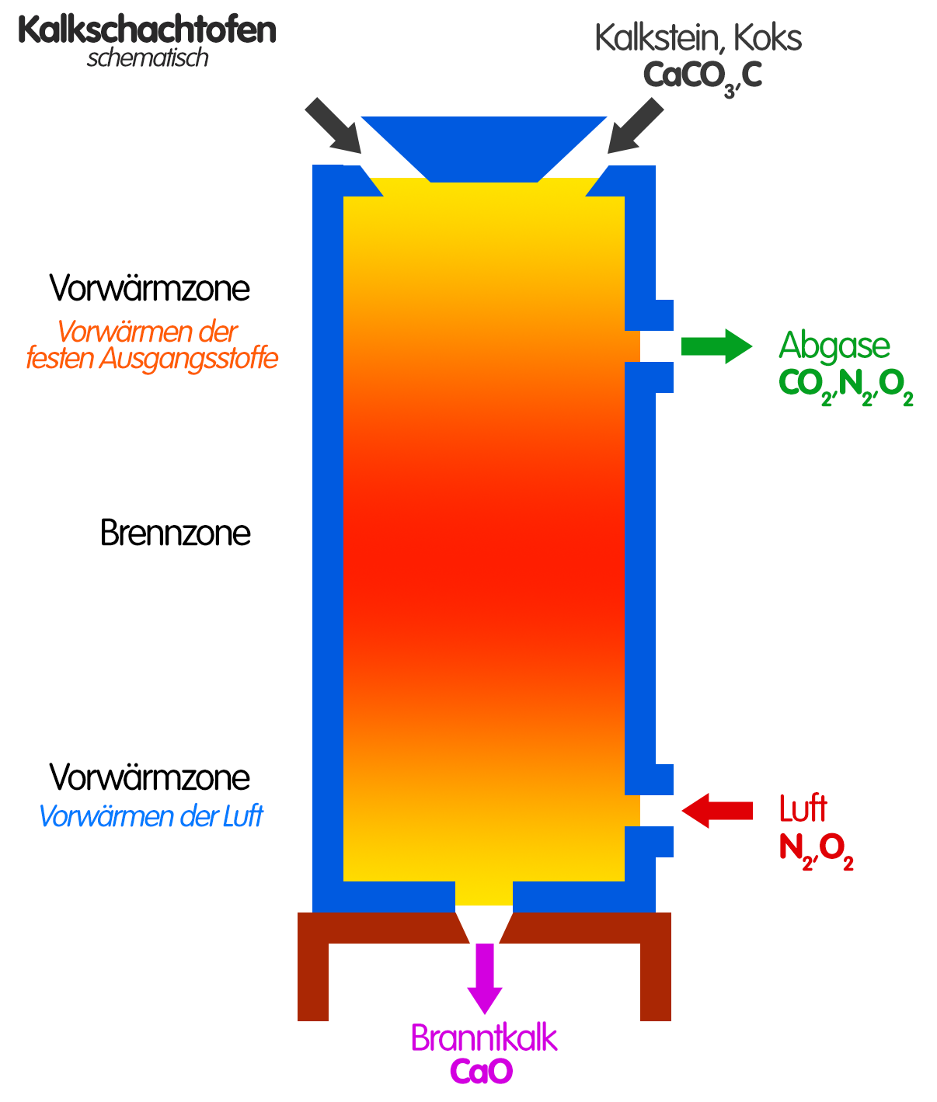

Bedeutung von Kalkstein [Calciumcarbonat CaCO₃]
Herstellung von Zement, Glas, Branntkalk; Zuschlagstoff bei der Roheisenherstellung u.v.a.

Bedeutung von Branntkalk [Calciumoxid CaO]
Herstellung von Mörtel, Düngemitteln, Calciumcarbid CaC₂ und Löschkalk Ca(OH)₂; Regulieren der Boden-pH-Wertes u.v.a.
einer von vielen Inhaltsstoffen von Zement

Branntkalk und Zement im Vergleich
 | Branntkalk | Zement
Rohstoffe für die Herstellung | Kalkstein, Koks, Luft | Kalkstein, Ton u.a.
Reaktionsapparat | Kalkschachtofen | Drehrohrofen
Prinzip der Herstellung | thermische Zersetzung bei etwa 1000 °C  (Wärme durch Koksverbrennung) | Abspaltung von H₂O und CO₂ bei ca. 1500 °C  (Wärme aus Öl/Gas)
Verwendung  z.B. | früher Verputzen von Wänden [Kalkmörtel], heute Herstellung von Löschkalk | für Bauarbeiten als Zementmörtel bzw. Beton

Natürlicher Kalkkreislauf
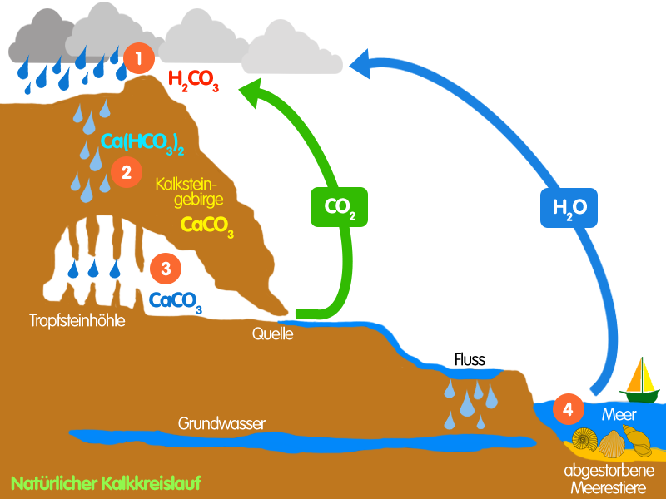

Erläuterungen zur Grafik
- Verdunstung Wasser verdunstet aus allen Gewässern bzw. wir auch von Lebewesen abgegeben
- 1 Reaktion von Kohlenstoffdioxid CO₂ mit Wasser H₂O entsteht in der Luft z.T. Kohlensäure H₂CO₃, die abregnet
CO₂ + H₂O ⇄ H₂CO₃ ; ΔH = –a kJ · mol ^{–1}
Informationen zu Protonenübergängen findest Du in unserem Skript Protolyse.
Kohlenstoffdioxid reagiert auch mit Meereswasser zu Kohlensäure, was zur Versauerung führt und einige Lebewesen gefährdet.
- 2 aus schwerlöslichem Kalkstein [Calciumcarbonat CaCO₃] in Gebirgen bildet sich mit Kohlensäure auch gut wasserlösliches Calciumhydrogencarbonat
CaCO₃ + H₂CO₃ ⇄ Ca(HCO₃)₂ ; ΔH = –b kJ · mol ^{–1}
- Wasserhärte Calciumhydrogencarbonat u.a. Salze gelangen so auch ins Trinkwasser und verursachen die Wasserhärte [siehe weiter unten]
- 3 in der Tropfsteinhöhle hier entstehen aus schwerlöslichem Calciumcarbonat Stalagmiten [unten] und Stalaktiten [oben]
Ca(HCO₃)₂ CaCO₃ + H₂O + CO₂
Wasser fließt in Bäche bzw. ins Grundwasser und das CO₂ entweicht durch Spalten und Öffnungen in die Luft
- Grundwasser sammelt sich aus Niederschlägen, Quellen, Flüssen u.a. Gewässern
- 4 Kalk entsteht der im Wasser gelöste Kalk [Calciumhydrogencarbonat Ca(HCO₃)₂] wird von den Meerestieren in festen Kalk [Calciumcarbonat CaCO₃] umgewandelt, woraus auch die Schalen oder Gehäuse vieler Meeresbewohner bestehen
Ca(HCO₃)₂ CaCO₃ + H₂O + CO₂

Wasserhärte

Begriff Wasserhärte
Maß für den Gehalt [Konzentration] an Calciumionen Ca²⁺ und Magnesiumionen Mg²⁺ im Trinkwasser
sie wurde früher in °d [oder °dH] angegeben [Grad deutscher Härte; so viele Calciumionen wie in 10 mg Calciumoxid drin sind = 1 °d]; heute gibt man sie in Millimol pro Liter mmol · L^{–1} an [1°d = 0,1783 mmol · L^{–1}] und berücksichtigen den Gehalt an Calcium- und Magnesiumionen

Ursachen der Wasserhärte
Wasser passiert verschiedene Gesteins- und Bodenschichten, wenn es ins Grundwasser sickert, darunter auch kalkhaltige Schichten [enthalten Calciumionen]

hartes Wasser
enthält viele Calciumionen [man erkennt es an der schlechten Schaumbildung mit Seife und den sich bildenden weißen Flocken im Wasser beim Händewaschen]
dadurch hat man auch einen Mehrverbrauch an Waschmittel und die Waschmaschinenheizstäbe verschleißen schneller – die Dosieranleitungen auf Waschmittelpackungen sollte man daher beachten

Härtegrade
Härtebereich | Ca²⁺ in mmol/L | °d
1 [weich] | 0 - 1,3 | 0 - 7
2 [mittelhart] | 1,3 - 2,5 | 7 - 14
3 [hart] | 2,5 - 3,8 | 14 - 21
4 [sehr hart] | > 3,8 | > 21

Bestimmung der Wasserhärte
z.B. mittels Teststreichen [Drogerie, Internet...]

Kesselstein
beim Erhitzen von Wasser bildet sich aus gelöstem Kalk [Calciumhydrogencarbonat CaHCO₃ ⇄ Ca²⁺ + 2 HCO₃–] das unlösliche Calciumcarbonat [Kalkstein CaCO₃] in Form von Kesselstein
Ca²⁺ + 2 HCO₃– ⇄ CaCO₃ + H₂O + CO₂ ; ΔH = +n kJ · mol ^{–1} [endotherm]

Folgen von Kesselstein
setzen z.B. Heizungsrohre von Kaffeemaschinen zu [längerfristig sogar Gefahr des Platzens] bzw. setzen sich an Heizstäben von Wasserkochern oder Waschmaschinen ab [gehen dann schneller kaputt]

Maßnahmen gegen Kesselstein
z.B. Entkalker für Rohre sowie für Geräte, die Wasser erhitzen, Zusatz von Enthärtern beim Wäschewaschen
zum Entkalken eignen sich u.a. Essig- oder Zitronensäure, wobei beim Reagieren mit Calciumcarbonat leichter lösliche Salze wie z.B. Calciumacetat gebildet werden, die man wegspülen kann oder man verwendet z.B. in Geschirrspülern sog. Ionenaustauscher [Kunststoffharze, in den Calcium- und Magnesiumionen durch Natriumionen ausgetauscht werden und so weiches Wasser entsteht]
manche chemische Entkalker belasten allerdings die Umwelt

Stickstoffkreislauf
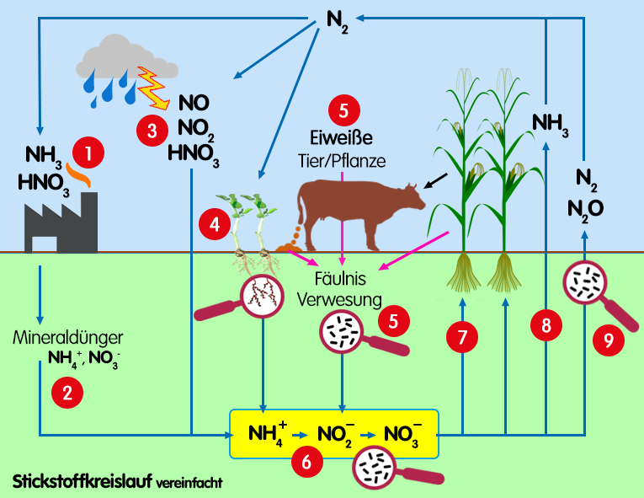

Erläuterungen zur Grafik
- 1 die chemische Industrie stellt aus dem Stickstoff der Luft u.a. Ammoniak NH₃ sowie Salpetersäure HNO₃ her
- technische Ammoniaksynthese aus Stickstoff und Wasserstoff
3 H₂ + N₂ ⇄ 2 NH₃ ; ΔH = –92,1 kJ · mol ^{–1}
Du findest dazu ausführliche Informationen im Skript Stickstoffverbindungen.
- Salpetersäureherstellung aus zuvor hergestelltem Stickstoffdioxid
4 NO₂ + O₂ + 2 H₂O 4 HNO₃ ; ΔH = –n kJ · mol ^{–1}
Lies auch hierzu mehr im Skript Stickstoffverbindungen.
- 2 aus Ammoniak sowie aus Salpetersäure lassen sich verschiedene Mineraldünger herstellen, die u.a. Ammoniumionen NH₄⁺ und Nitrationen NO₃– enthalten können
der darin enthaltene Stickstoff ist Grundlage für den Eiweißaufbau von Pflanzen
- 3 durch elektrische Entladungen bilden sich aus Stickstoff in der Luft auch Stickstoffoxide wie NO [Stickstoffmonooxid], NO₂ [Stickstoffdioxid] bzw. dessen Dimer N₂O₄ [Distickstofftetraoxid], welche mit Luftfeuchtigkeit wiederum Salpetersäure HNO₃ und salpetrige Säure HNO₂ bilden, die durch Regen in den Boden gelangen; Salpetersäure enthält neben Oxoniumionen [vereinfacht Wasserstoffionen] als Säurerestionen Nitrationen NO₃– und salpetrige Säure Nitritionen NO₂–, die sich im Boden anreichern; Reaktion mit Wasser [nach Brønsted]
HNO₂ + H₂O ⇄ H₃O⁺ + NO₂– bzw. HNO₃ + H₂O ⇄ H₃O⁺ + NO₃–
bzw. vereinfacht nach Arrhenius
HNO₂ ⇄ H⁺ + NO₂– bzw. HNO₃ ⇄ H⁺ + NO₃–
- 4 die in den Wurzelknöllchen [Rhizobien] von Schmetterlingsblütlern [Leguminosen; z.B. Lupinen, Bohnen, Klee] enthaltenen Bakterien können Luftstickstoff binden und in Ammoniak NH₃ bzw. Ammoniumionen NH₄⁺ umwandeln, die durch Reaktion aus Ammoniak mit Wasser entstehen
damit wird der Luftstickstoff biologisch verfügbar gemacht [pro Hektar können durch die Knöllchenbakterien ca. 400 kg Luftstickstoff im Jahr gebunden werden, durch frei lebenden Bodenbakterien lediglich 25 kg je Hektar und Jahr]
- Bildung von Ammoniumionen NH₄⁺ durch chemische Reaktion von Ammoniak NH₃ und Wasser entstehen Ammoniumionen NH₄⁺ sowie Hydroxidionen OH–...
NH₃ + H₂O ⇄ NH₄⁺ + OH– ; ΔH = –m kJ · mol ^{–1}
- 5 bei der Fäulnis und Verwesung von Eiweißen [mit Hilfe bestimmter Mikroorganismen wie z.B. Fäulnisbakterien], die in toten Organismen [Tiere, Pflanzen] enthalten sind, entstehen ebenso Ammonium- oder Nitrationen, welche in den Boden gelangen – tierische Lebewesen scheiden auch stickstoffhaltige Produkte im Kot aus
95% des Stickstoffs in der Humusschicht liegt in organischer Form vor – jährlich werden davon 2% durch Bakterien in Ammoniak und Ammoniumsalzen abgebaut [Mineralisation]
- 6 bestimmte Boden-Bakterien können Ammoniumionen NH₄⁺ in Nitritionen, andere Bakterien Nitritionen NO₂– in Nitrationen NO₃– umwandeln [Nitrifikation]
- 7 Stickstoff wird in Form von Mineralsalzionen [Ammonium- bzw. Nitrationen] durch die Wurzeln der Pflanzen aufgenommen; das Element Stickstoff ist zum Eiweißaufbau notwendig [siehe Amino-Gruppe —NH₂ in allen Aminosäuren]
- 8 Ammoniak-Verluste
- 9 bestimmte, verschiedene autotroph oder heterotroph lebende denitrifizierende Bakterien wandeln Nitrationen in elementaren Stickstoff N₂ bzw. Stickstoffoxide um
- Nitrat, Nitrite und Gesundheit ein kleiner Teil der Nitrate kann auch ins Grundwasser gelangen – dadurch gelangen sie in unser Trinkwasser; übermäßige Nitrataufnahme ist ungünstig, für Kleinkinder sogar lebensbedrohlich [Sauerstofftransport im Blut wird durch giftige Nitrite behindert, die aus Nitraten u.a. in der Mundhöhle gebildet werden]
die Weltgesundheitsorganisation WHO empfiehlt für Erwachsene eine Nitrataufnahme von maximal 4 mg pro Kilogramm Körpergewicht
einige Lebensmittel [z.B. Wurst/Fleisch mit Konservierungsmittel Nitritpökelsalz] enthalten bereits Spuren an Nitrit

natürlicher Kreislauf des Wassers
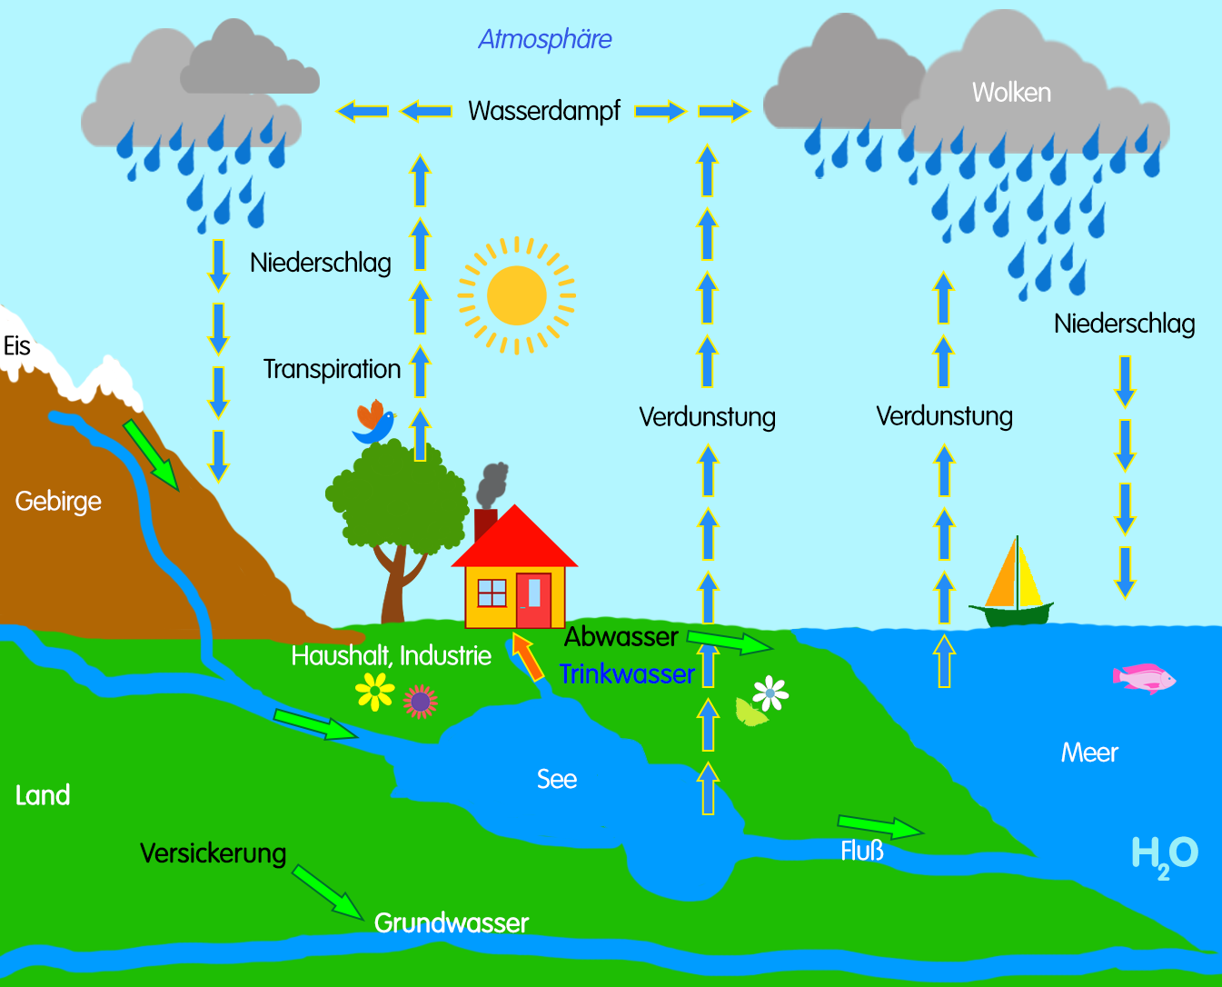
Abbildung stark schematisch
Erfahre mehr auf unserer Seite Wasser.

Lexikon einiger Fachbegriffe
Reaktionswärme
exotherm [Abgabe von Wärmeenergie] ΔH = –n kJ · mol ^{–1} [bzw. Q = –n kJ · mol ^{–1}
endotherm [Aufnahme von Wärme] ΔH = +n kJ · mol ^{–1} [bzw. Q = +n kJ · mol ^{–1}]
oft mit Q statt ΔH angegeben (Q für Wärmemenge); Schreibweise der Einheit kJ · mol⁻¹ auch als kJ/mol möglich; n o.a. Buchstabe als Variable für beliebige Zahlenangabe Bei umkehrbaren Reaktionen gilt die Angabe für die Hinreaktion
[für die Rückreaktion dann das Gegenteil]!
ΔH
Änderung der Enthalpie bei einer Reaktion, also die Energiebilanz bei einer chemischen Reaktion unter konstantem Druck [Differenz der Enthalpie der Reaktionsprodukte und Ausgangsstoffe, d.h. ihrer chemischen Energien]
Aggregatzustände in Reaktionsgleichungen
(g) gasförmig [gaseous], (l) flüssig [liquid], (s) fest [solid]; (aq) wässrige Lösung
Katalysator
Stoff, der eine chemische Reaktion beschleunigt, ohne selbst verbraucht zu werden [liegt nach der Reaktion wieder unverändert vor]
Protolyse [nach Brønsted]
Reaktion mit Protonenübergang; mindestens ein Proton H⁺ wird von einem Teilchen abgegeben [Protonendonator; Säure], das von einem anderen Teilchen [Protonenakzeptor; Base] wieder aufgenommen wird
Dissoziation [dissoziieren]
Zerfall von Stoffen in frei bewegliche Ionen durch Einwirkung von Wassermolekülen; diese Eigenschaft besitzen insbesondere Säuren, Basen und Salze
umkehrbare chemische Reaktion
Einstellung eines chemischen Gleichgewichts zwischen Hin- und Rückreaktion; gekennzeichnet mit einem Doppelpfeil ⇄
Transpiration
geregelte Wasserdampfabgabe durch die Spaltöffnungen der Laubblätter

Quellenangaben und Hinweise
Die Inhalte dieser Webseite wurden urheberrechtlich durch den Autor zusammengestellt und eigenes Wissen sowie Erfahrungen genutzt. Bilder und Grafiken sind ausschließlich selbst angefertigt.
Für die Gestaltung dieser Internetseite verwendeten wir zur Information, fachlichen Absicherung sowie Prüfung unserer Inhalte auch verschiedene Seiten folgender Internetangebote: wikipedia.de, schuelerlexikon.de, seilnacht.com, chemie.de; darüber hinaus die Schroedel-Lehrbücher Chemie heute SI sowie SII [Ausgaben 2004 bzw. 1998 für Sachsen] und das Nachschlagewerk Duden Basiswissen Chemie [Ausgabe 2010]. Zitate oder Kopien erfolgten nicht.

